柳州工学院精准就业智慧平台使用手册（用人单位版）

目录
1.用人单位账号注册及登录 2
1.1账号注册 2
1.2账户登录 4
2.用人单位个人中心 4
2.1我的主页 4
2.2职位信息 8
2.3校招公告 11
2.4宣讲会 14
2.5双选会 16
2.6简历管理 21

1.用人单位账号注册及登录
用人单位注册及登录账户均建议使用“谷歌浏览器、360浏览器（极速模式）、IE11以上浏览器”。

1.1账号注册
- 打开“https://lushane.jiuyeb.cn/”网址，点击首页右下角“用人单位注册”按钮，进入注册界面。
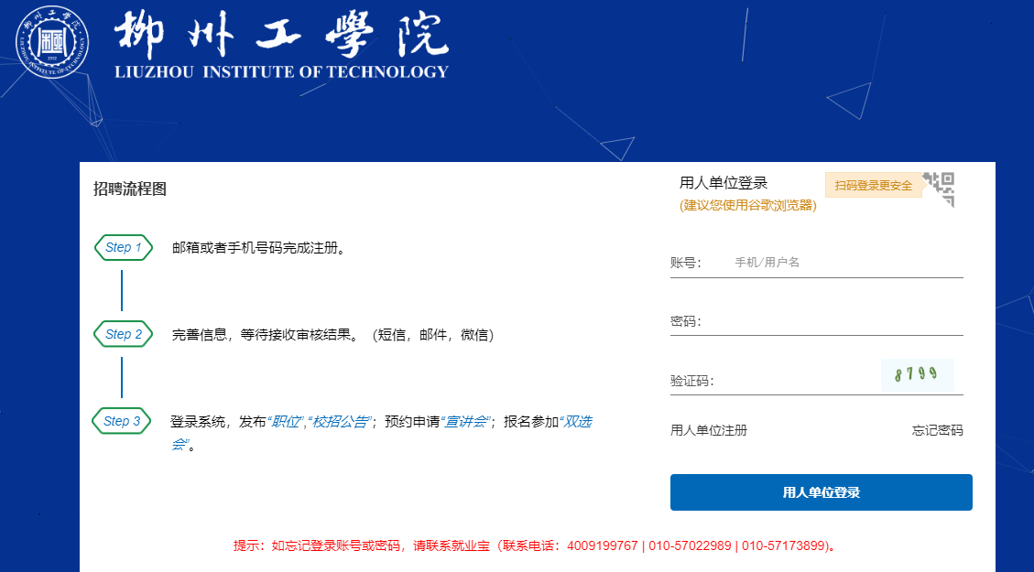
- 根据页面提示，输入相关信息，完成后点击下方的“注册”。
提示：如果之后出现忘记密码的情况，可以通过邮箱/手机号找回密码，所以请务必将邮箱/手机号填写准确。
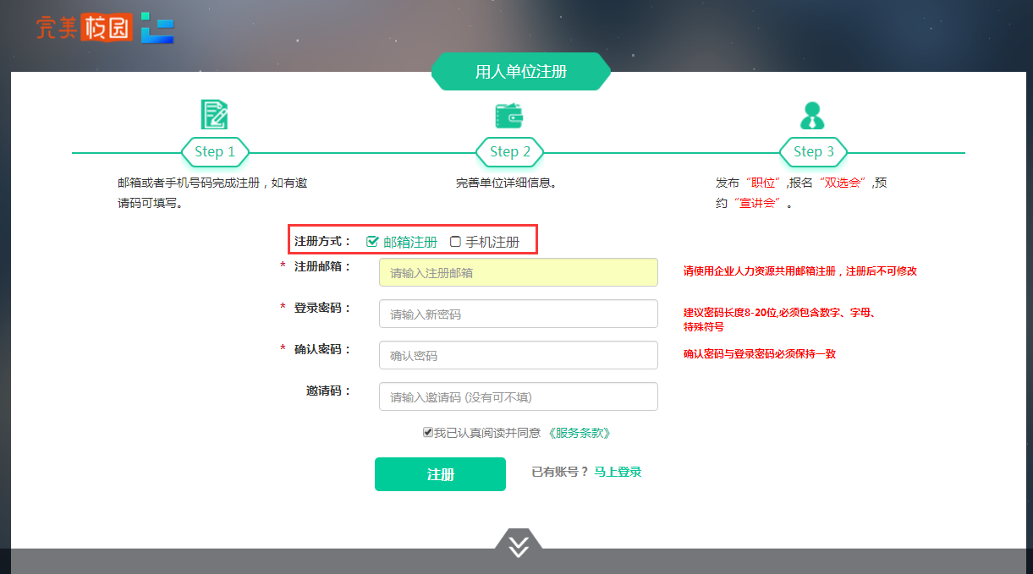
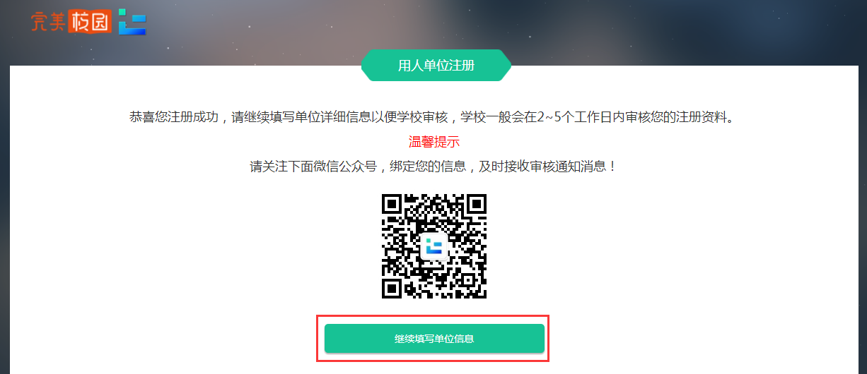
- 在跳转的新页面中，点击“去完善”，详细填写“我的认证”的信息，点击“提交审核”。提示“提交资料成功！”，即可发布职位-预约宣讲会/报名双选会。
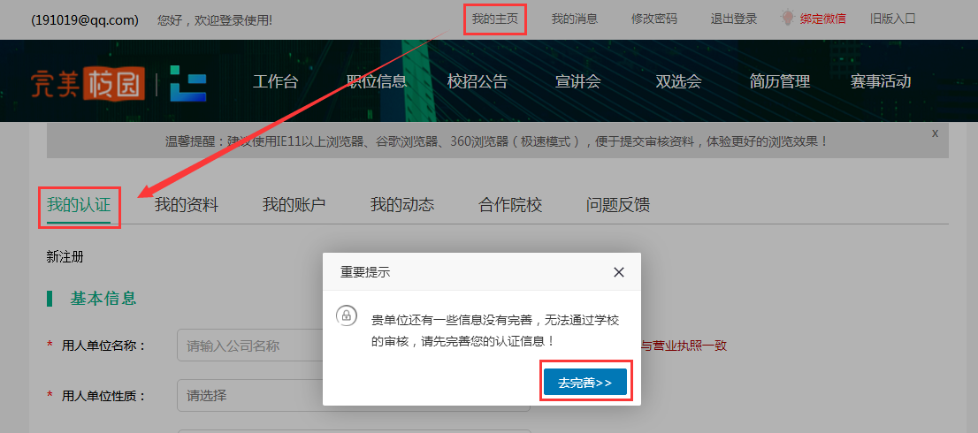
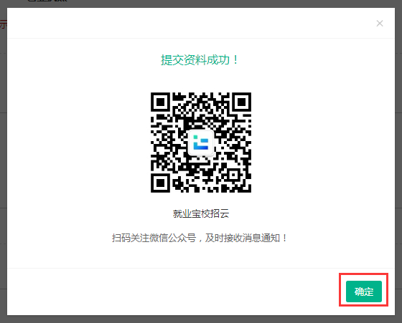

1.2账户登录
打开“https://lushane.jiuyeb.cn/”网址，输入已注册的“账号”（邮箱或手机号）、“密码”和“验证码”，点击“登录”。

2.用人单位个人中心
用人单位个人中心主要包括“我的主页”、“工作台”、“职位信息”、“校招公告”、“宣讲会”、“双选会”、“简历管理”和“赛事活动”等功能菜单。
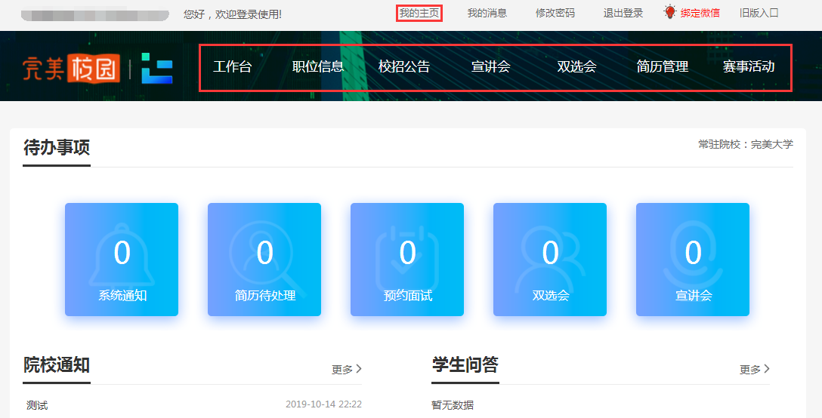

2.1我的主页
“我的主页”由“我的认证”、“我的资料”、“我的账户”、“我的动态”、“合作院校”、“问题反馈”六部分组成。

2.1.1我的认证
基本信息、联系信息、资质信息、用人单位介绍、备注。
提示：我的认证中的信息需要填写完整用于资质审核认证（审核认证通过后，如需修改信息，可在后台点击“编辑”自行修改，重新提交资料）。
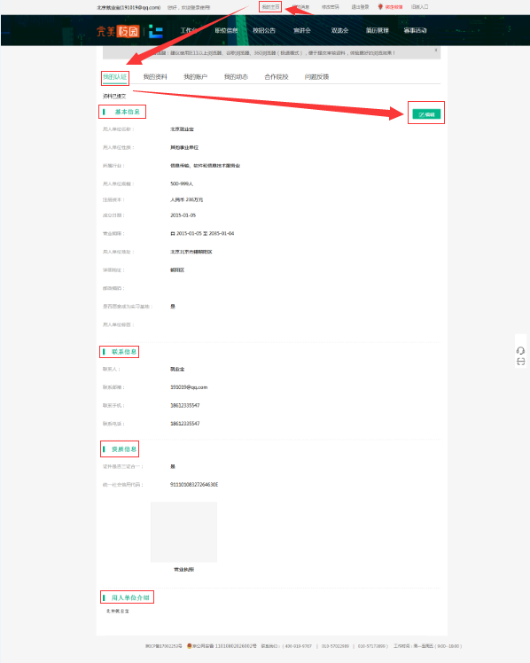

2.1.2我的资料
团队&办公环境，用于展示用人单位的个性化信息。（上传的图片大小要求不超过2M）
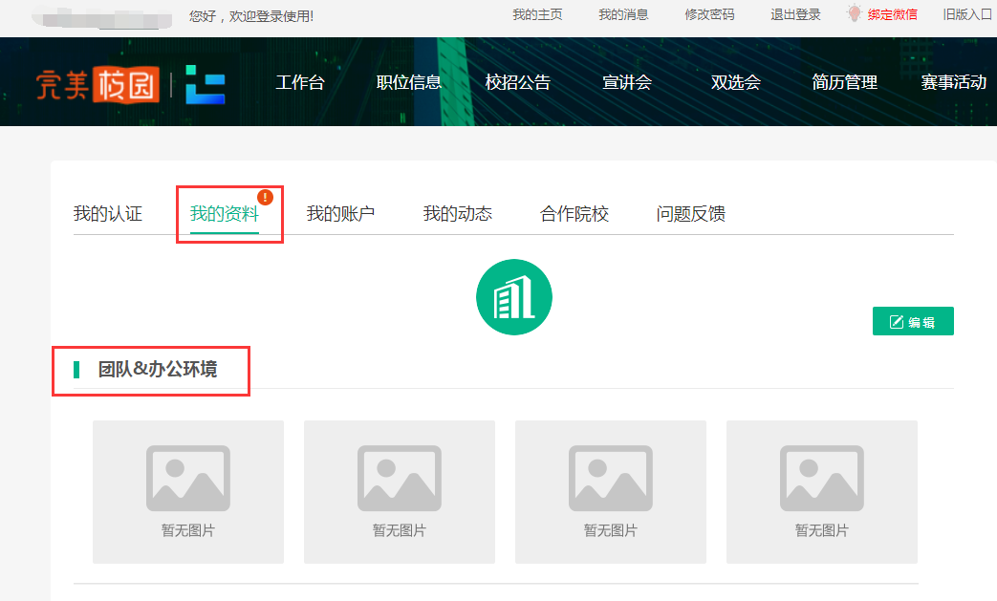

2.1.3我的账户
可以查看绑定的账号信息和缴费记录（可以在这里索取电子发票哦）。
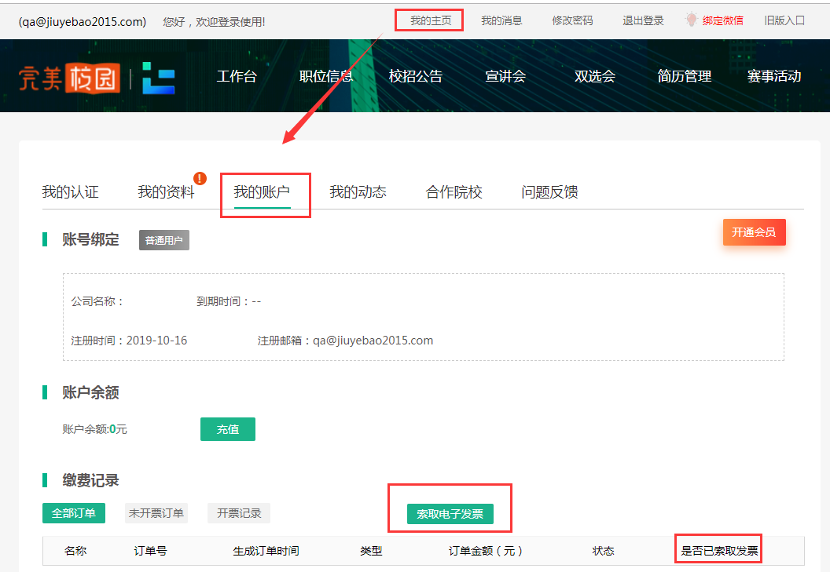

2.1.4我的动态
企业可以发布信息。
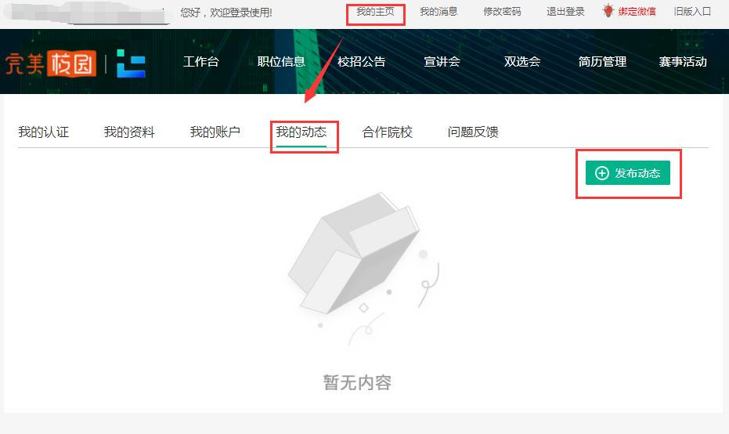

2.1.5合作院校
可以查看平台的合作院校信息。
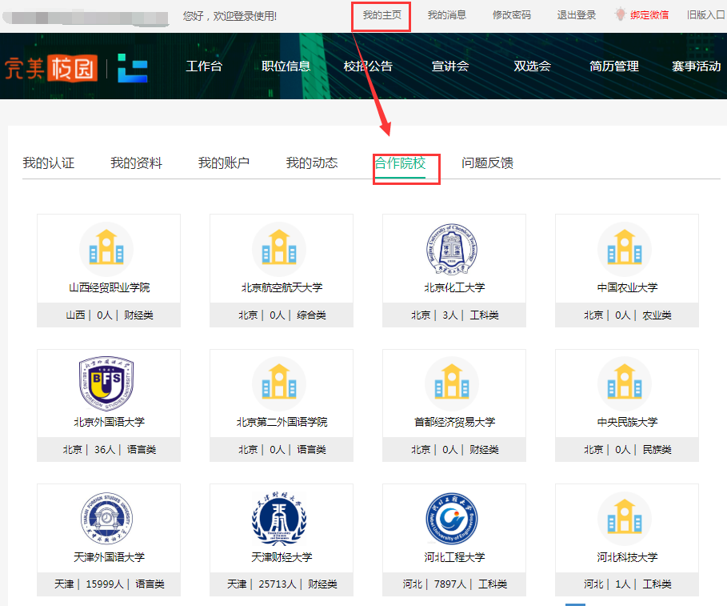

2.1.6问题反馈
用人单位可在此提问题反馈给就业宝平台，以便更好地优化产品。
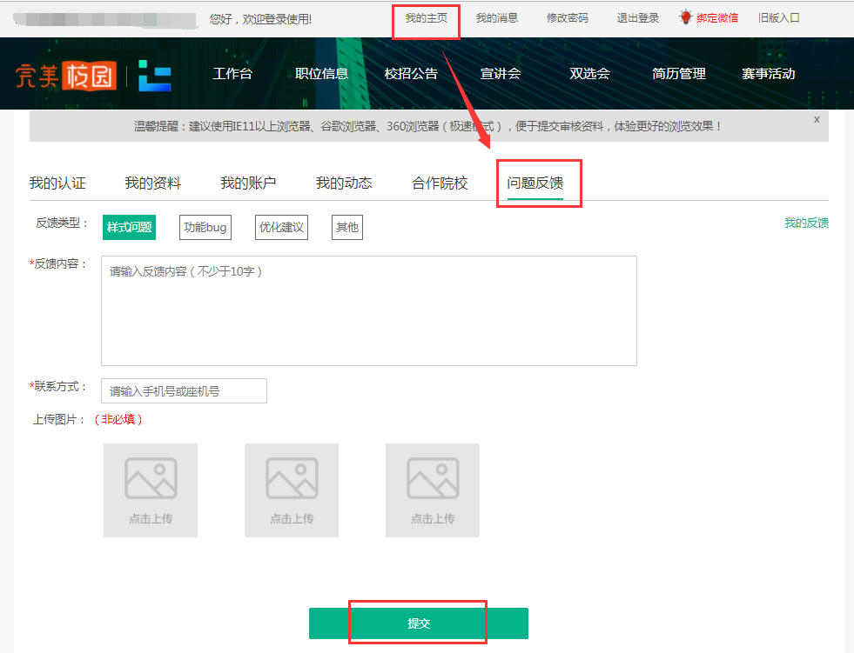

2.2职位信息
职位信息包括发布职位、有效职位、下线职位、草稿箱和导入职位信息。
- 点击“发布职位”，填写相应职位信息后点击“下一步”选择相应的专业后点击发布即可（每次发布一条职位信息只能选择一个院校）。
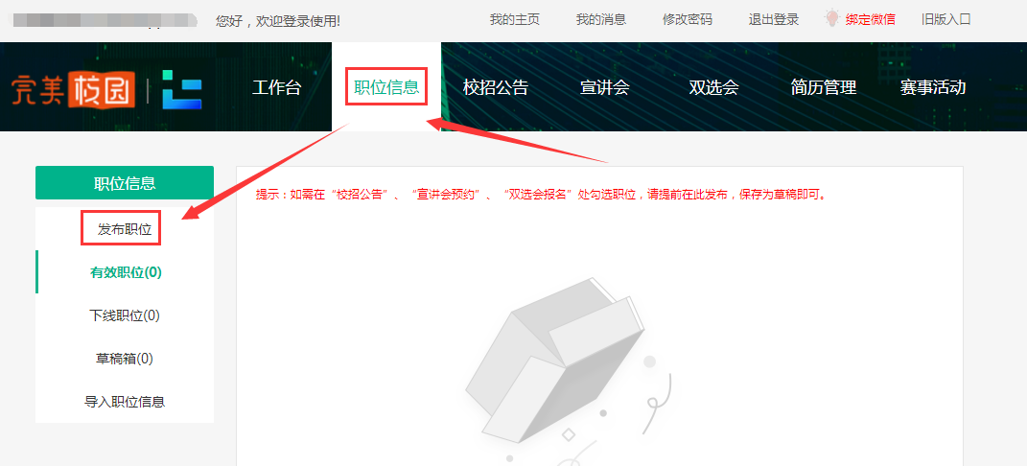
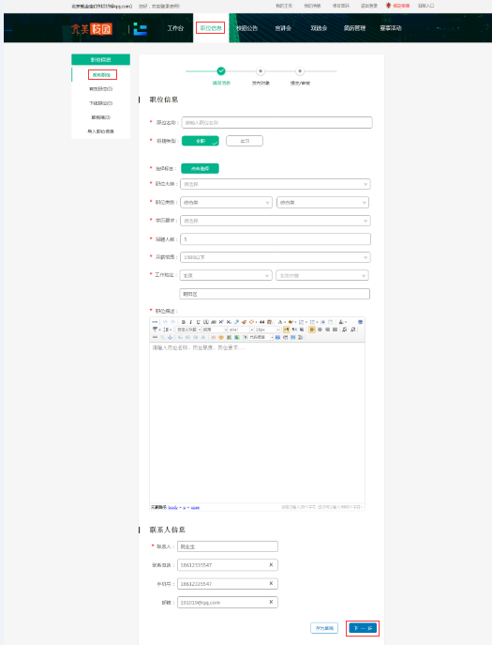
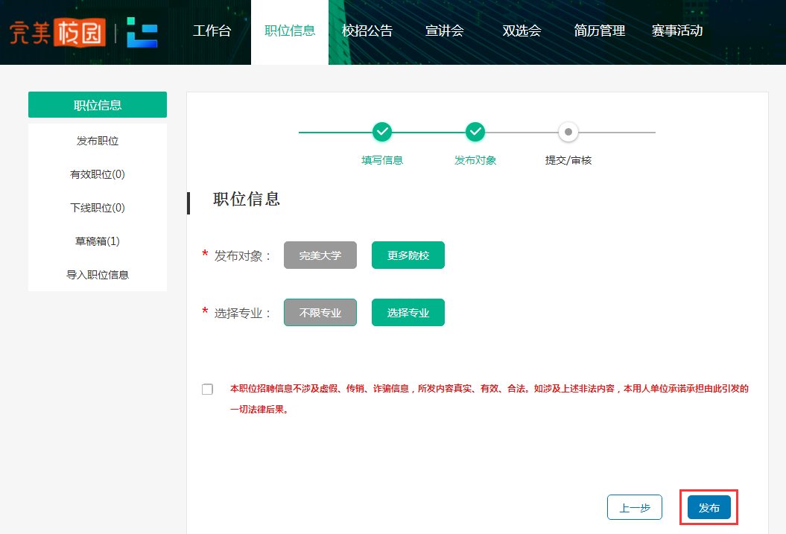
- 在“有效职位”中可进行“编辑、再次发布、下线、复制重发和发布记录”操作。职位的审核状态可以在“发布记录”中查看。
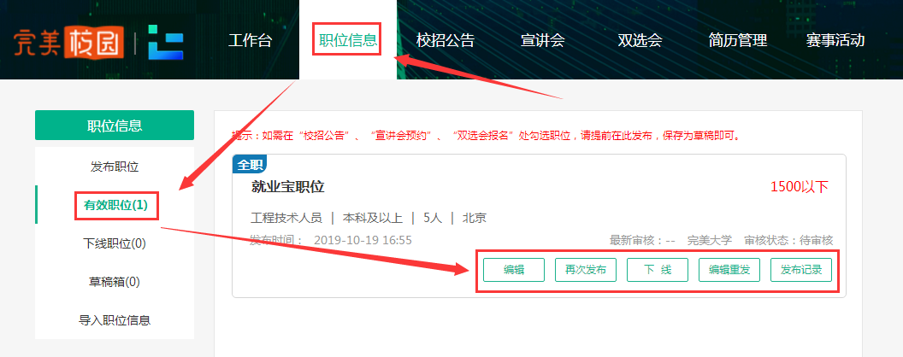
- 在“下线职位”中可进行“上线、复制重发和发布记录”操作”。
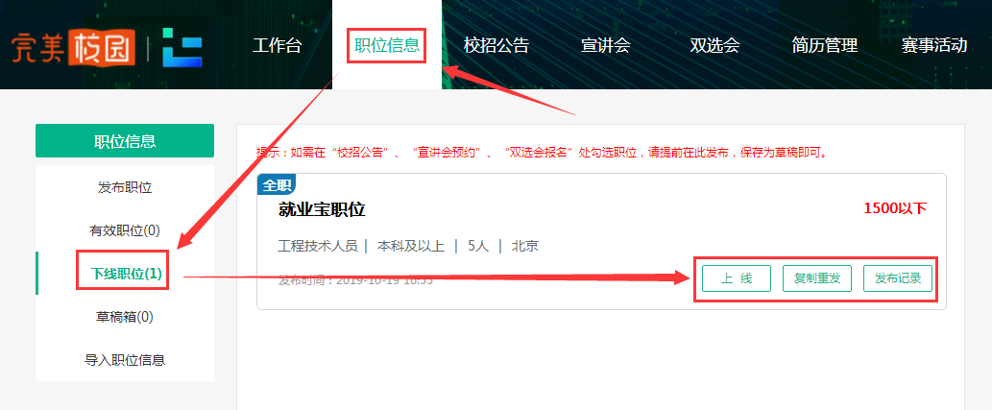
- 在“导入职位信息”中，可按照操作步骤批量导入职位信息。
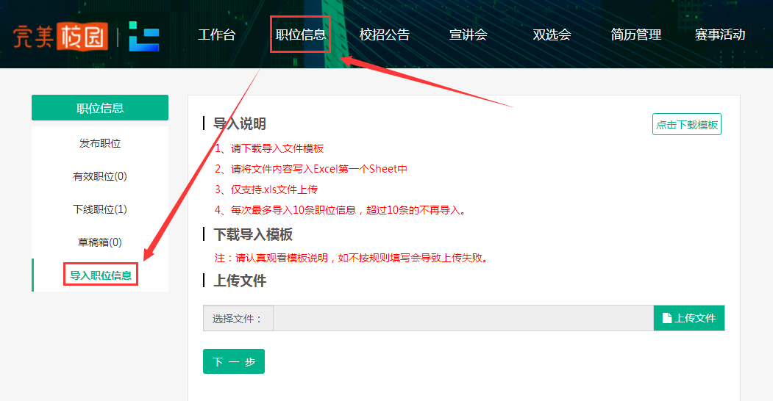

2.3校招公告
校招公告包括发布校招公告、有效公告、下线公告和草稿箱。
- 点击“发布校招公告”，填写完整公告信息点击“下一步”选择相应的专业后点击“发布”即可（每次发布一条校招公告只能选择一个院校）。
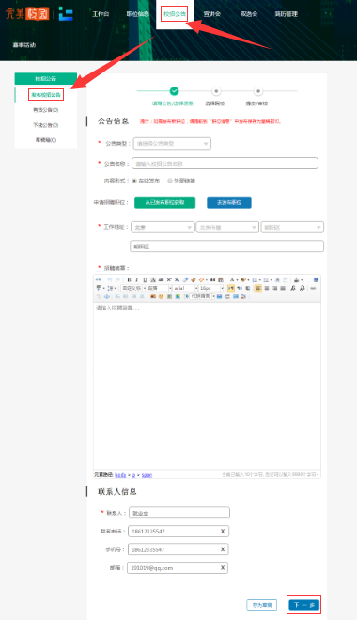
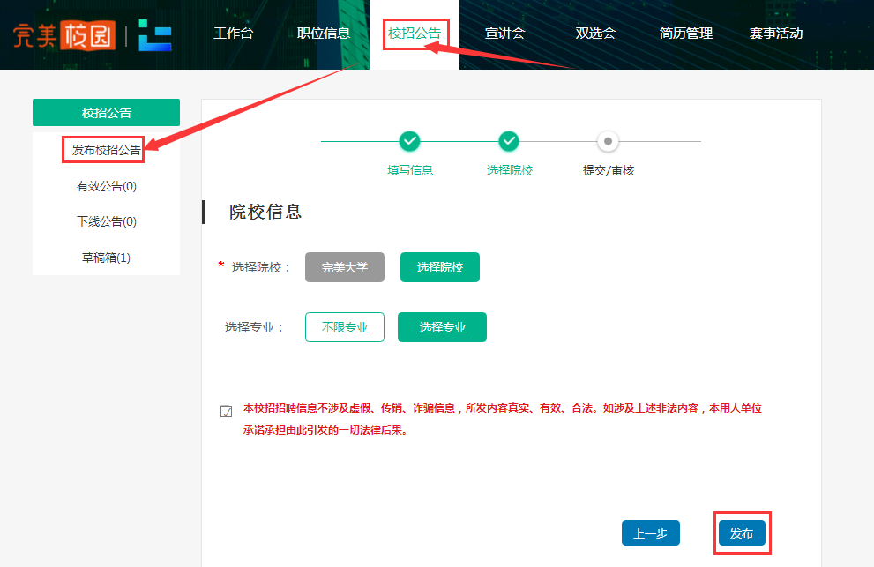
- 在“有效公告”中可进行“编辑、再次发布、下线、复制重发和发布记录”操作。校招公告的审核状态可以在“发布记录”中查看。
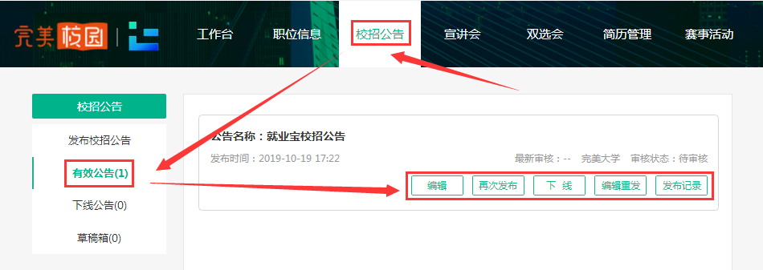
- 在“下线公告”中可进行“上线、复制重发和发布记录”操作”。
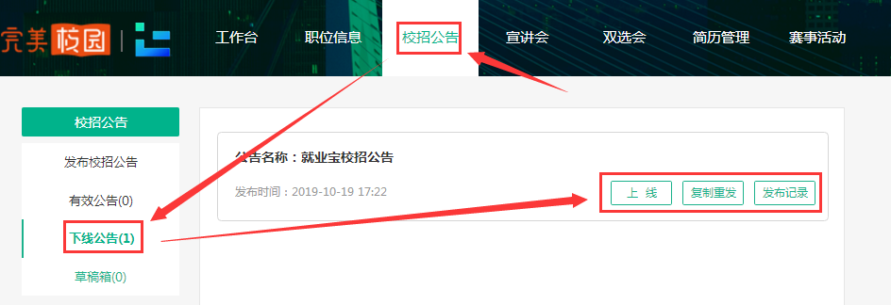

2.4宣讲会
- 点击“预约宣讲会”，进行宣讲会申请（若“选择类型”为空，说明学校暂未开启宣讲会申请功能）。
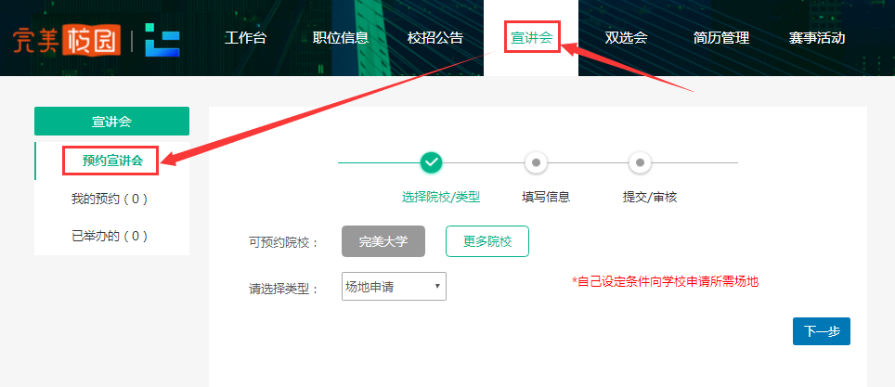
- 输入预约信息、参会人信息等相关信息提交审核，由学校老师后台安排具体场地和场次。审核结果会以短信形式发送给联系人请注意查收。
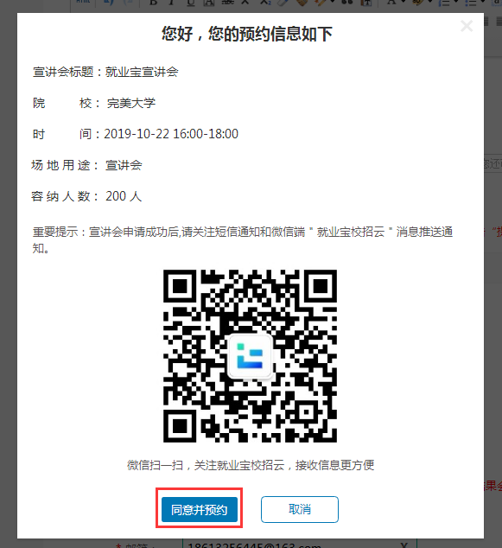
PS:若点击“从已发布职位中获取”为空，需要先在“职位信息”中“发布职位”。
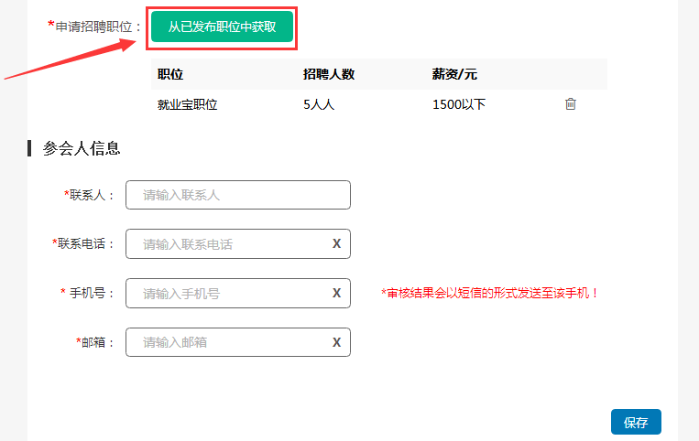
- 待院校审核通过后点击“确认参会”即可生成该宣讲会信息供学生查看和报名。如确实无法参会请点击“无法参会”并填写原因。
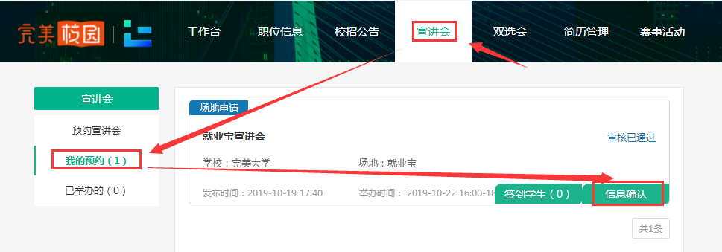
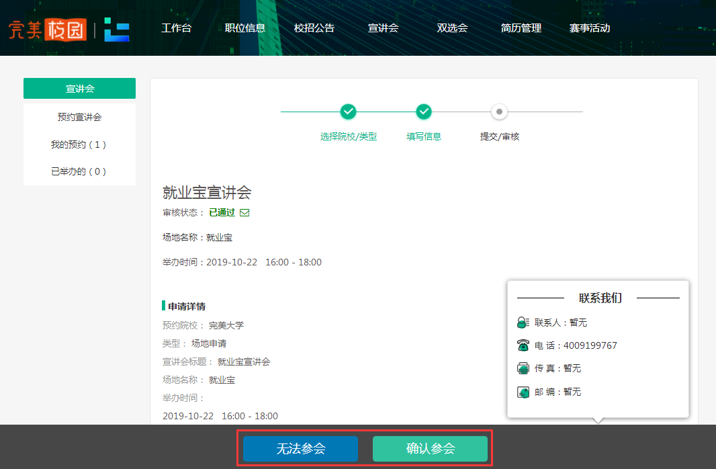

2.5双选会
- “报名双选会”，点击“双选会”，找到想要报名的双选会场次，点击“报名”，可以查看本场双选会详情，点击右下方“报名”填写双选会报名信息（PS：若出现“回答问卷”，需先填写问卷再进行“报名”）。点击“已报名”，可查看历史报名过的双选会。
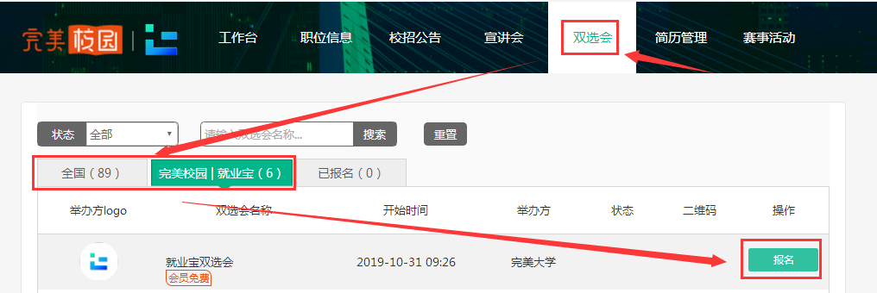
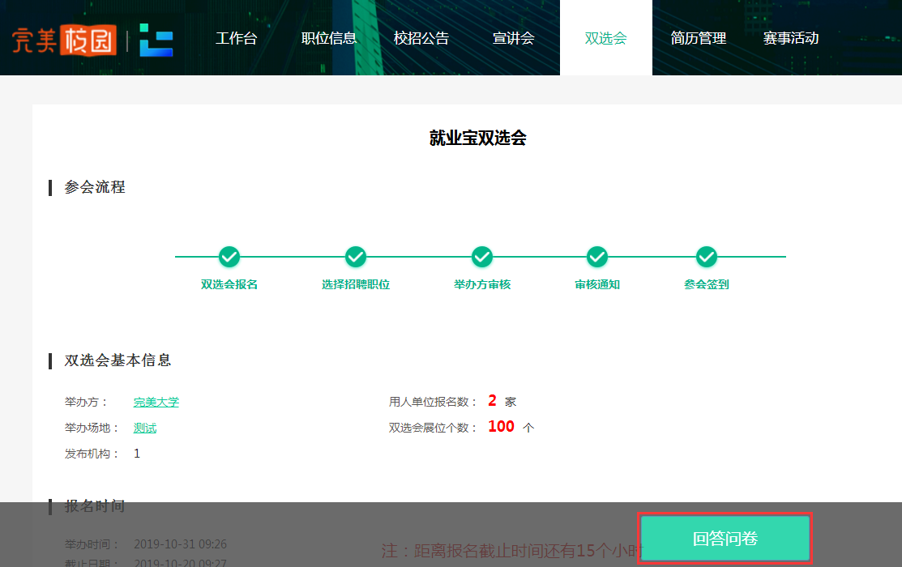
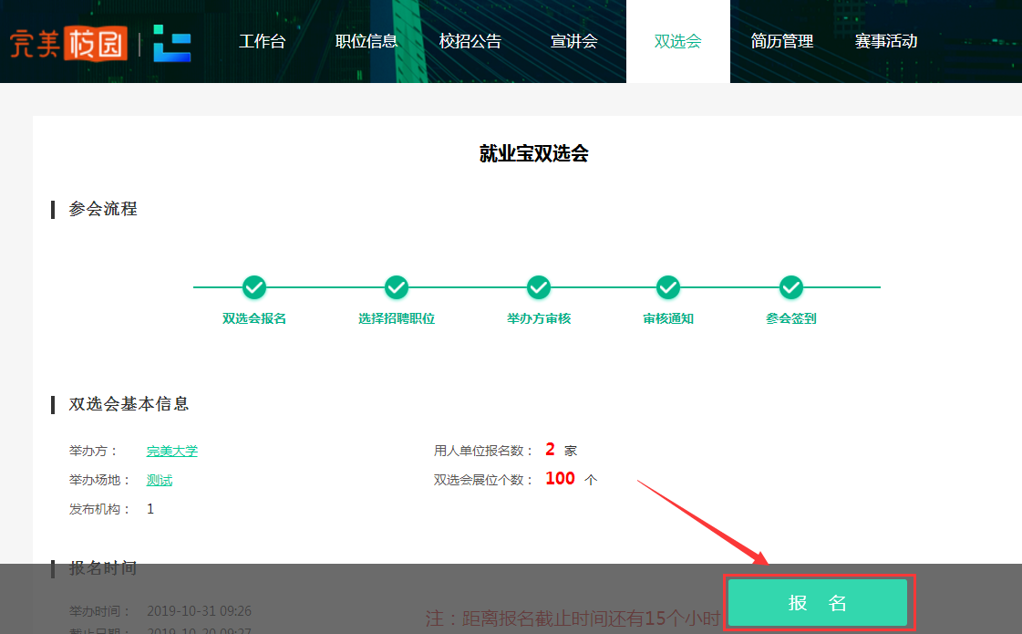
- 按页面提示填写参会信息，点击“提交”（双选会报名结束后，开会前一周老师会统一审核双选会信息）审核结果和展位信息会以短信形式发送至第一个参会人员的手机，同时也可关注“就业宝校招云”微信公众号及时查看院校审核结果和展位分配情况。可在“已报名”中查看审核状态。
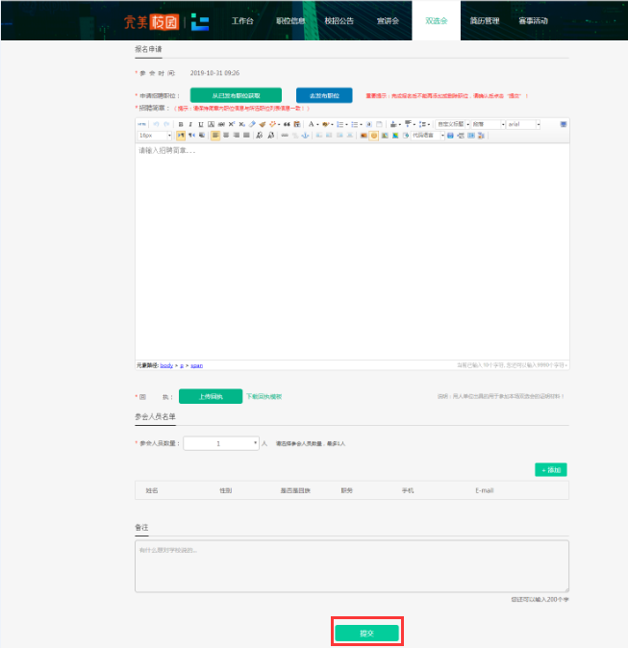
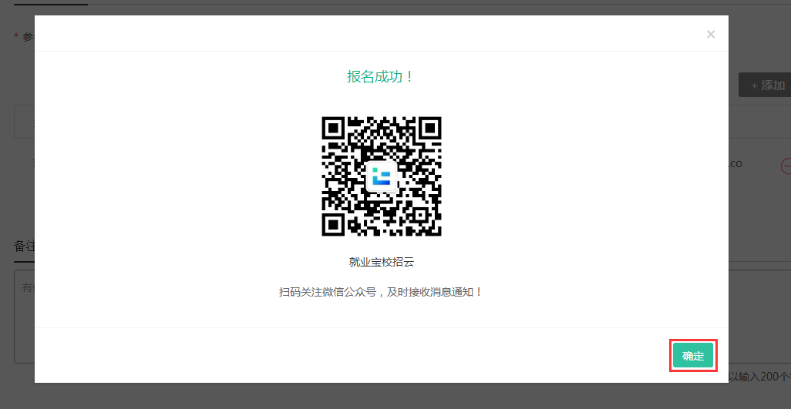
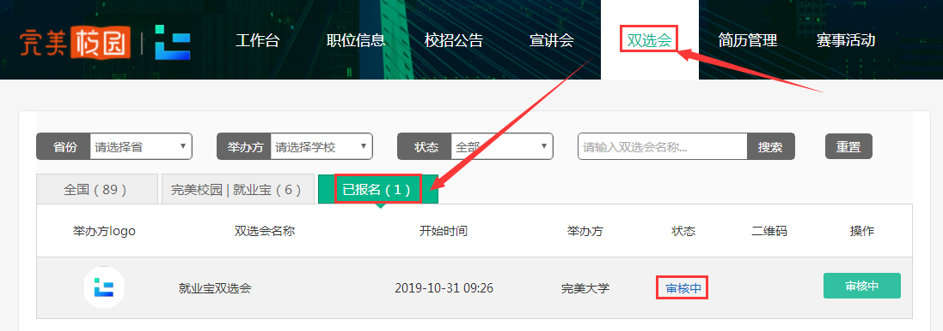
- 院校审核通过后可在“双选会”-“已报名”列表点击“确认参会”等待展位分配（若无法参会，须填写原因，以免影响下次双选会报名）。
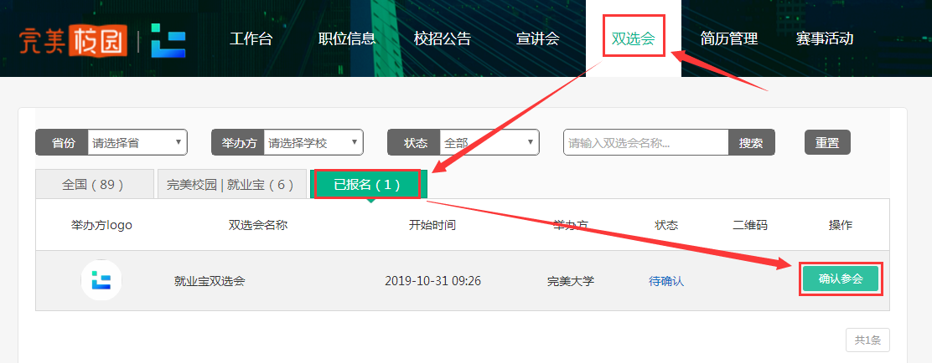
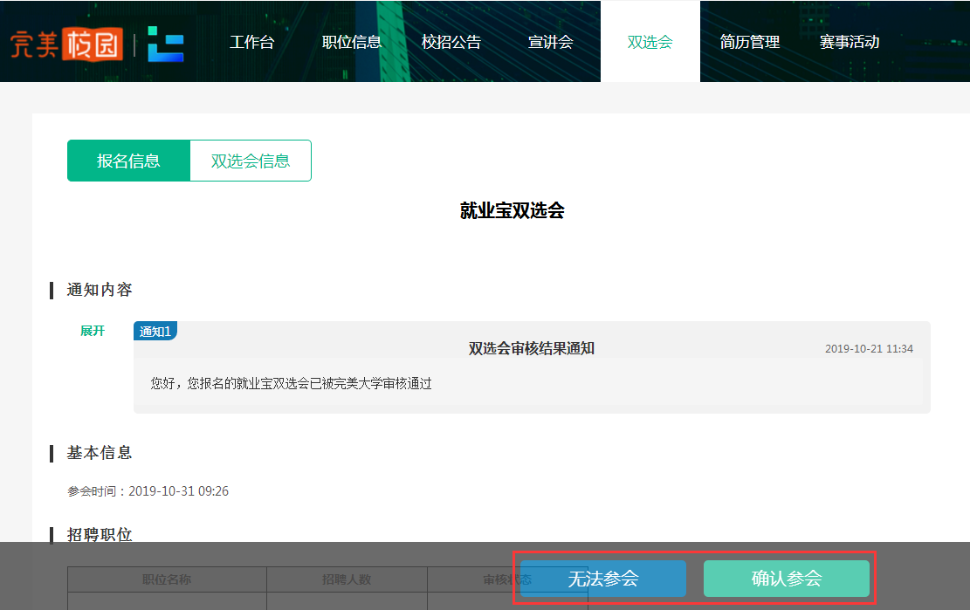
- 展位分配后可点击“已确认”页面查看并下载签到二维码，该二维码作为现场签到使用。
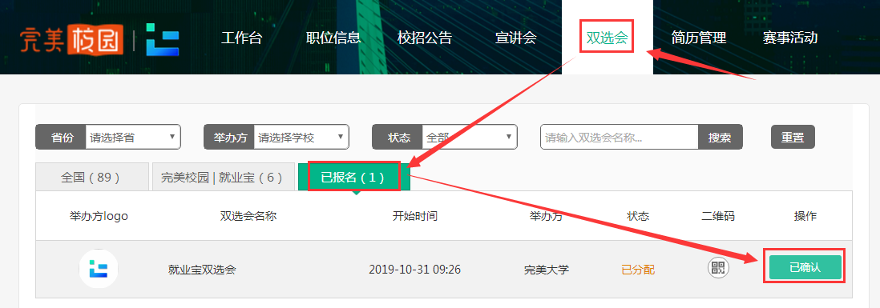
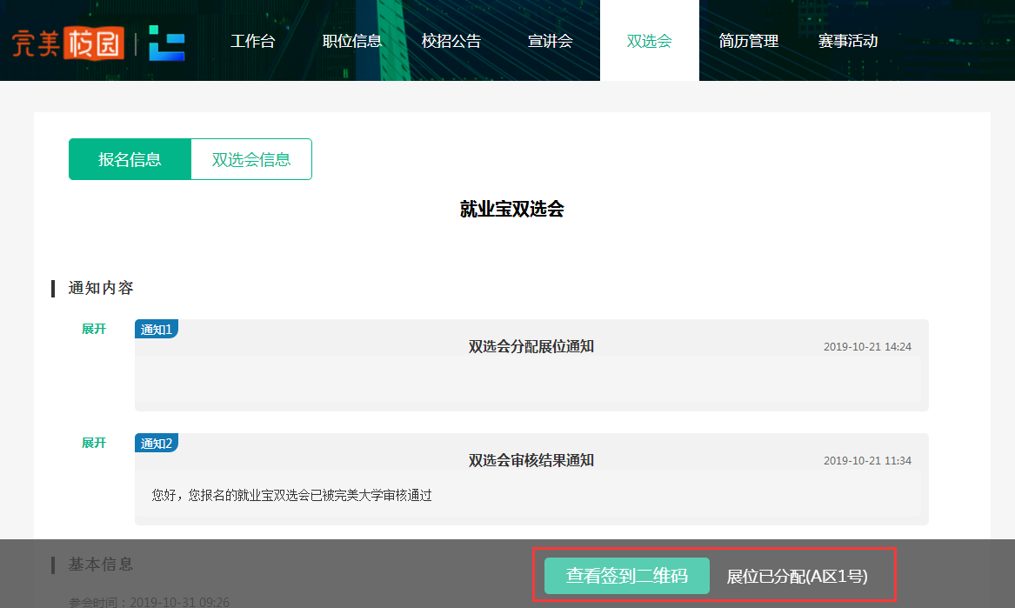

2.6简历管理
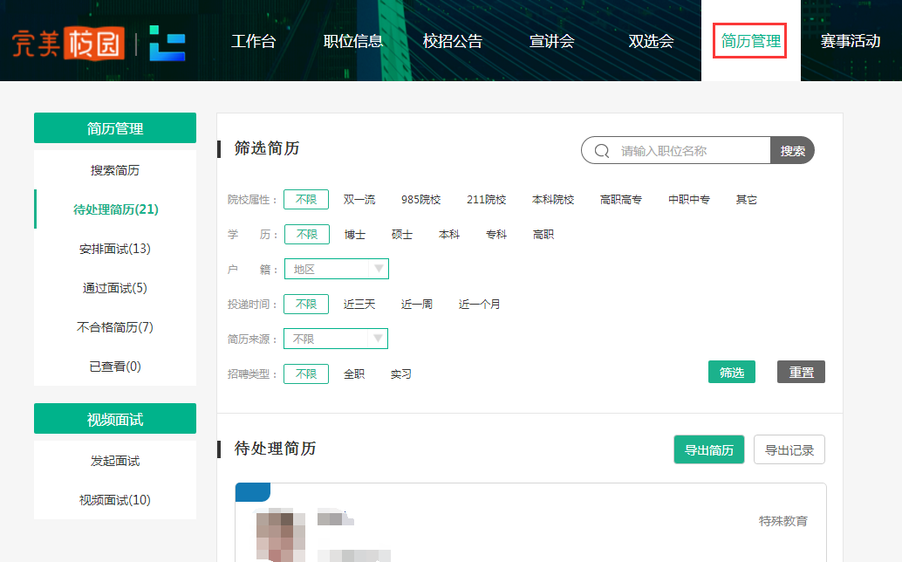
- 搜索简历：在简历库中搜索学生公开的简历。
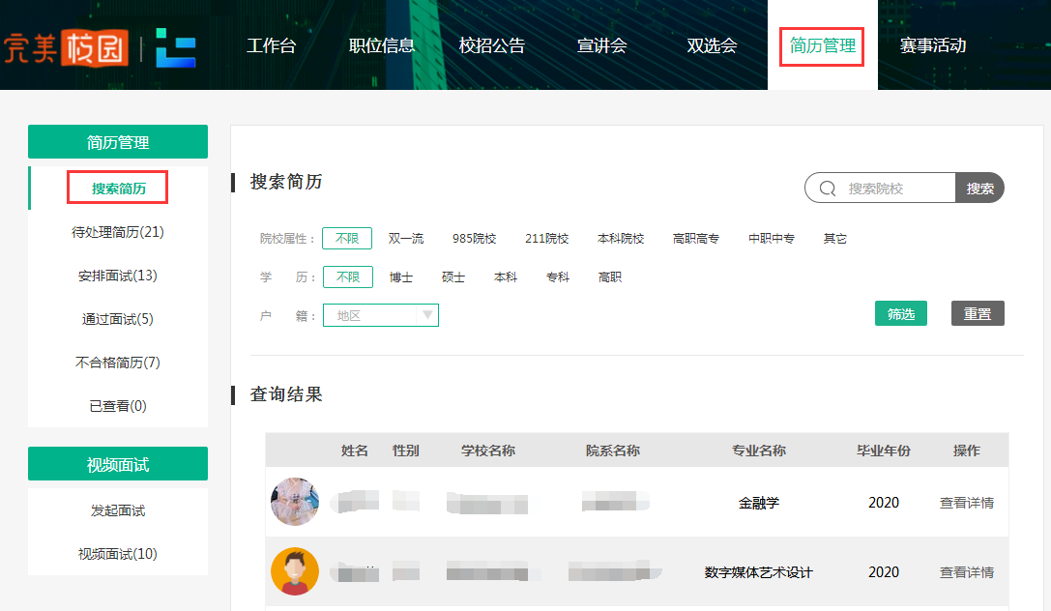
- 待处理的简历：点击可以查看目前待处理的简历，也可根据条件进行筛选。
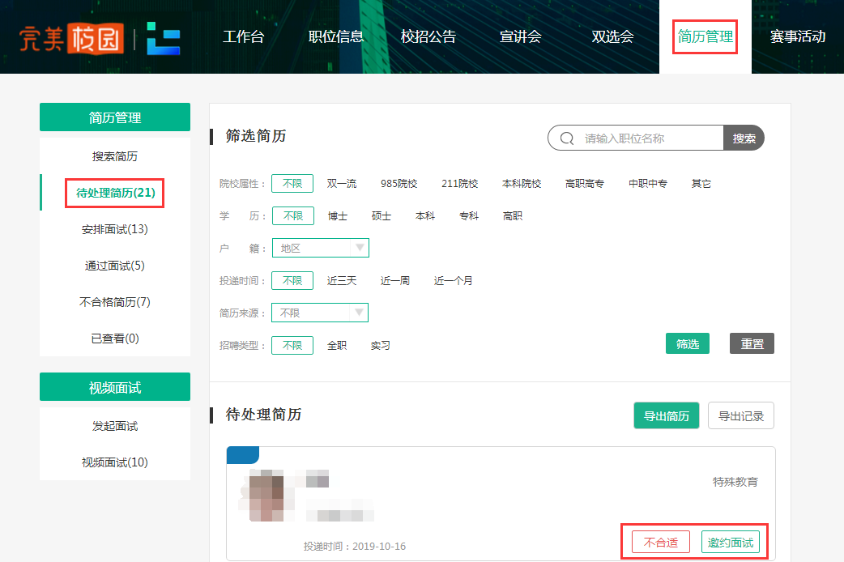
觉得还不错的学生可点击“邀约面试”，编辑相关内容，点击“发送”。
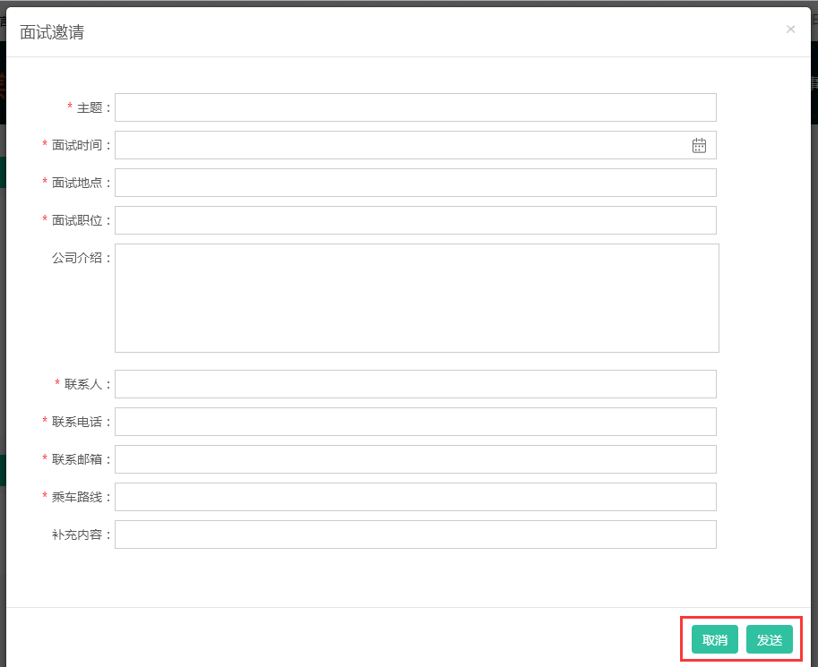

- 安排面试：对已参加完面试的学生简历可以进行“不合适”和“通过面试”操作。
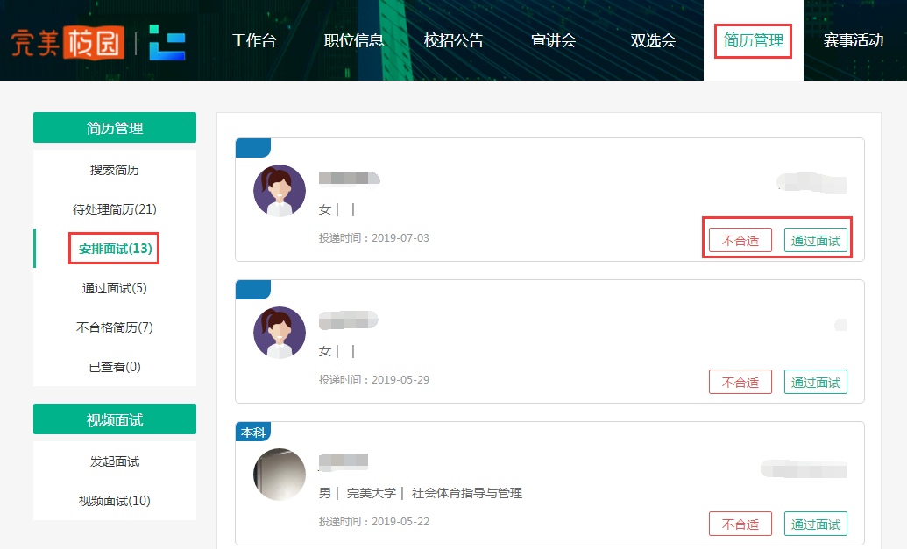
- 通过面试：可以查看已经通过面试的学生简历。
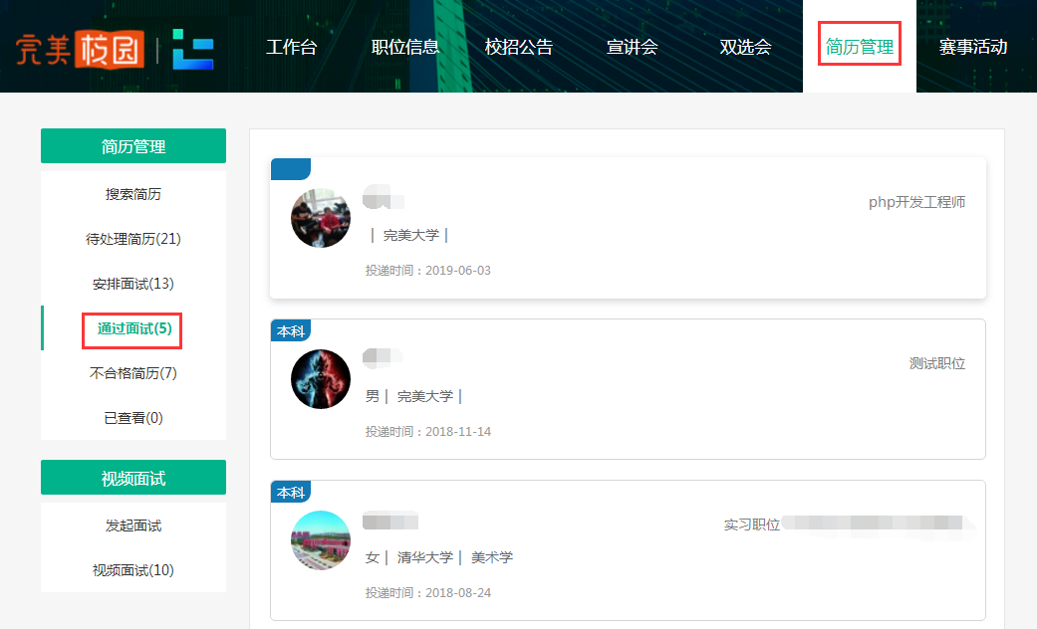

- 不合格的简历：可以查看不合格的学生简历。
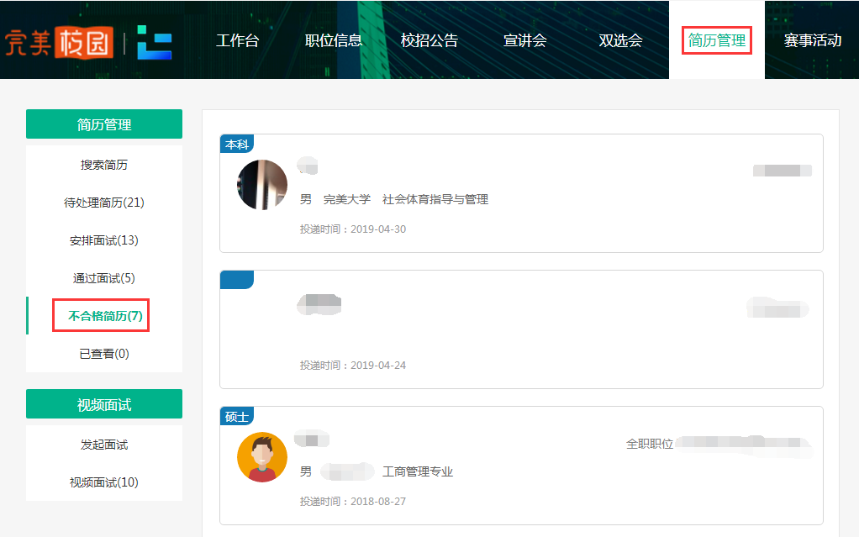
- 发起面试：该功能用于实时面试学生，请提前与院校联系确认好面试时间，选择院校，点击“发起”。
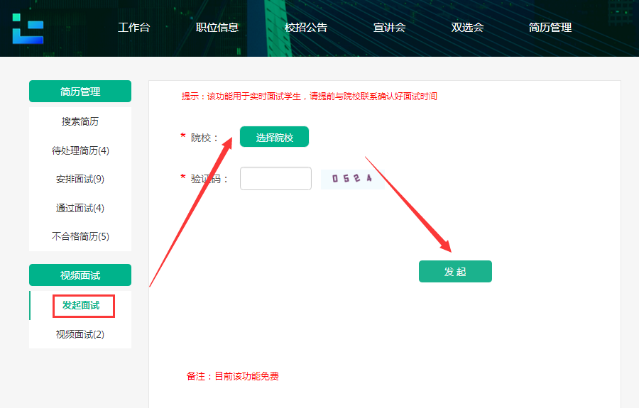
- 视频面试：根据提前与院校联系好的时间点击“发起面试”，具体流程操作点击“帮助文档”，也可在此查看“面试记录”和“直播回放”。
